# **<**WentinStack组>

**<**北京工业大学**>**

**<**全优题库微信小程序>

# 软件需求规约

版本 **<1.0 >**

# 修订历史记录

|  |  |  |  |
| --- | --- | --- | --- |
| 日期 | 版本 | 说明 | 作者 |
| 24/6/2019 | <1.0> | 制定初步需求，划分3个功能系统，并初步实现练习功能和测试功能 | WentinStack，WuYou，ZhangXiao，HuiHui666 |
|  |  |  |  |
|  |  |  |  |
|  |  |  |  |
|  |  |  |  |
|  |  |  |  |
|  |  |  |  |
|  |  |  |  |
|  |  |  |  |
|  |  |  |  |
|  |  |  |  |
|  |  |  |  |

|  |  |  |
| --- | --- | --- |
|  | 目录 |  |
| 1. 简介 |  | 5 |
| 1.1 目的 |  | 5 |
| 1.2 范围 |  | 5 |
| 1.3 定义 |  | 5 |
| 1.4 参考资料 |  | 5 |
| 2. 整体说明 |  | 7 |
| 3. 具体需求 |  | 7 |
| 3.1 功能 |  | 7 |
| 3.1.1练习模式 |  | 9 |
| 3.1.2测试模式 |  | 12 |
| 3.1.3查看我的信息 |  | 13 |
| 3.2 可靠性 |  | 13 |
| 3.2.1微信小程序安全 |  | 13 |
| 3.2.2数据安全 |  | 15 |
| 3.3 设计约束 |  | 15 |
| 3.3.1用户数据 |  | 15 |
| 3.3.2其他规范 |  | 15 |
| 3.4 界面接口 |  | 15 |
| 3.4.1普通用户首页 |  | 15 |

## 简介

软件需求规约

需求规约文档定义了全优题库的所有需求，从总体上对小程序的功能性需求和非功能性需求进行了定义。

* 1. 目的

文档从总体上对网站的功能性需求和非功能性需求进行了定义，使用用例说明来描述题库的各个方面，作为题库设计与开发的依据。

* 1. 范围

本文档作为“全优题库小程序”的详细需求，为小程序设计、开发提供依据。

* 1. 定义

1. OO

Object Oriented，即面向对象。面向对象是将功能等通过对象来实现，将功能封装进对象之中，让对象去实现具体的细节；这种思想是将数据作为第一位，而方法或者说是算法作为其次，这是对数据一种优化，操作起来更加的方便，简化了过程。

1. TDD

Test-Driven Development，即测试驱动开发，是敏捷开发中的一项核心实践和技术，也是一种设计方法论。

（3）Js

直译式脚本语言，是一种动态类型、弱类型、基于原型的语言，内置支持类型。它的解释器被称为JavaScript引擎，为浏览器的一部分，广泛用于客户端的脚本语言，最早是在HTML（标准通用标记语言下的一个应用）网页上使用，用来给HTML网页增加动态功能。

（4）Json

轻量级的数据交换格式。它基于 ECMAScript (欧洲计算机协会制定的js规范)的一个子集，采用完全独立于编程语言的文本格式来存储和表示数据。简洁和清晰的层次结构使得 JSON 成为理想的数据交换语言。 易于人阅读和编写，同时也易于机器解析和生成，并有效地提升网络传输效率。

（5）WXML

是框架设计的一套标签语言，结合基础组件、事件系统，可以构建出页面的结构。

（6）WXSS

样式语言，用于描述 WXML 的组件样式。WXSS 用来决定 WXML 的组件应该怎么显示。为了适应广大的前端开发者，WXSS 具有 CSS 大部分特性。同时为了更适合开发微

信小程序，WXSS 对 CSS 进行了扩充以及修改。与 CSS 相比，WXSS 扩展的特性有：尺寸单位、样式导入。

* 1. 参考资料

《微信小程序开发文档》

## 整体说明

根据理解，全优题库的主要涉众为系统管理员和普通用户。

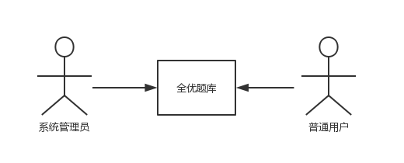

图 1全优题库小程序涉众分析

全优题库的结构简洁，系统管理员对全优题库具有绝对权限。

## 具体需求

* 1. 功能
     1. 练习模式

为普通用户提供练习功能，用户可以选择试题难度、科目和题型并回答随机生成的题目，完成练习后可以查看正确率、答案和解析，并将错题加入错题本。具体功能如图 3 所示。

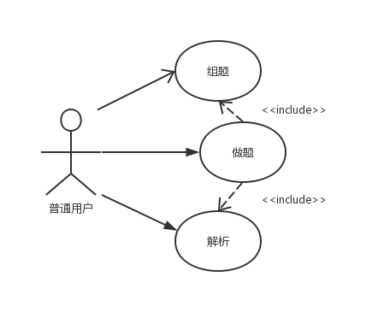

1. 选择科目

|  |  |
| --- | --- |
| 用例名称 | 选择科目 |
| 优先级 | 一期 第 1 次迭代 |
| 主要事件流 | 1. 显示科目 2. 选择科目 3. 随机生成该科目的题目 |
| 辅助事件流 | 1. 用户点击取消   1.1 返回首页面 |

1. 选择题型

|  |  |
| --- | --- |
| 用例名称 | 选择题型 |
| 优先级 | 一期 第 1 次迭代 |
| 主要事件流 | 1.显示可选题型  2.选择题型  3.随机生成该题型的题目 |
| 辅助事件流 | 1.用户点击取消  1.1 返回首页面 |

1. 选择难度

|  |  |
| --- | --- |
| 用例名称 | 选择难度 |
| 优先级 | 一期 第 1 次迭代 |
| 主要事件流 | 1. 显示可选难度 2. 选择难度 3. 随机生成该难度的题目 |
| 辅助事件流 | 1.用户点击取消  1.1 返回首页面 |

1. 做题

|  |  |
| --- | --- |
| 用例名称 | 做题 |
| 优先级 | 一期 第 1 次迭代 |
| 主要事件流 | 1. 显示符合要求的随机生成的题目以及选项 2. 选择题中用户选择的答案变色   2.1 单选题  用户最新选择的答案变色  2.2 多选题  2.2.1 用户选择的所有答案变色  2.2.2 用户点击已变色答案，答案变回原色，即未选中  状态   1. 简答题   用户在答题框内输入文字   1. 答题完毕   用户点击“答题完毕”  4.1 询问“交卷”“继续”  4.1.1 用户选择“交卷”：  提示“已交卷！”  返回首页。   * + 1. 用户选择“继续”：   返回做题页面。 |
| 辅助事件流 | 1. 用户点击退出    1. 询问“退出”、“继续”       1. 用户选择“退出”：   返回首页。   * + 1. 用户选择“继续”：   返回做题页面。 |

1. 查看答案和解析

|  |  |
| --- | --- |
| 用例名称 | 查看答案和解析 |
| 优先级 | 一期 第 1 次迭代 |
| 主要事件流 | 1. 查看结果   显示所有题目、题目正确答案用蓝字标出，用户错误答案用红字标出   1. 查看解析   显示题目解析  显示选项：加入错题本 |
| 辅助事件流 | 1.用户点击退出  1.1询问“退出”、“继续”   * + 1. 用户选择“退出”：   返回首页。   * + 1. 用户选择“继续”：   返回当前页面。   1. 用户没有已做完试卷    1. 提示“没有已做完试卷！”    2. 点击“返回”   返回首页。   1. 用户所选要解析的题目暂没有解析    1. 提示“暂无解析！”    2. 点击“返回”   返回首页。 |

1. 加入错题本

|  |  |
| --- | --- |
| 用例名称 | 加入错题本 |
| 优先级 | 一期 第 1 次迭代 |
| 主要事件流 | 1. 点击选项加入错题本，相应题目、答案、解析加入错题本数据库中。 |
| 辅助事件流 |  |

1. 返回主界面

|  |  |
| --- | --- |
| 用例名称 | 返回主界面 |
| 优先级 | 一期 第 1 次迭代 |
| 主要事件流 | 1.返回主界面 |
| 辅助事件流 |  |

* + 1. 测试模式

为普通用户提供测试功能，可以实现选择科目、计时、做题、查看结果解析、加入错题本功能。具体功能如图 3 所示。

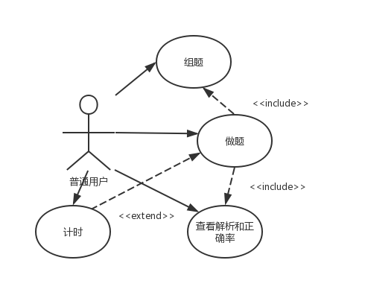

（1）选择科目

图 3 测试模式具体功能划分

|  |  |
| --- | --- |
| 用例名称 | 选择科目 |
| 优先级 | 一期 第 1 次迭代 |
| 主要事件流 | 1. 显示可选科目 2. 选择科目 3. 生成题目 |
| 辅助事件流 | 1. 用户点击取消   1.1 返回首页面 |

（2）做题

|  |  |
| --- | --- |
| 用例名称 | 做题 |
| 优先级 | 一期 第 1 次迭代 |
| 主要事件流 | 1.显示相关科目题目，可选答案  2.选择题中用户选择的答案变色  2.1 单选题  用户最新选择的答案变色  2.2 多选题  2.2.1 用户选择的所有答案变色   * + 1. 用户点击已变色答案，答案变回原色，即未选中   状态  3.简答题  用户在答题框内输入文字  4.答题完毕  用户点击“答题完毕”  4.1 询问“交卷”“继续”  4.1.1 用户选择“交卷”：  提示“已交卷！”  返回首页。   * + 1. 用户选择“继续”：   返回做题页面。 |
| 辅助事件流 | 1. 用户点击退出    1. 询问“退出”、“继续”       1. 用户选择“退出”：   返回首页。   * + 1. 用户选择“继续”：   返回做题页面。 |

（3）查看计时

|  |  |
| --- | --- |
| 用例名称 | 查看计时 |
| 优先级 | 一期 第 1 次迭代 |
| 主要事件流 | 1. 在做题页面显示当前所做试卷时长 2. 时间到自动交卷 |
| 辅助事件流 |  |

（4）查看结果得分解析

|  |  |
| --- | --- |
| 用例名称 | 查看结果得分解析 |
| 优先级 | 一期 第 1 次迭代 |
| 主要事件流 | 1.查看得分  显示用户所做试卷得分  2.查看结果  显示所有题目、题目正确答案用蓝字标出，用户错误答案用红字标出  3.查看解析  显示用户所选题目的解析  显示选项：加入错题本 |
| 辅助事件流 | 1.用户点击退出  1.1询问“退出”、“继续”  1.1.1用户选择“退出”：  返回首页。  1.1.2用户选择“继续”：  返回当前页面。  2.用户没有已做完试卷  2.1提示“没有已做完试卷！”  2.2点击“返回”  返回首页。  3.用户所选要解析的题目暂没有解析  3.1提示“暂无解析！”  3.2点击“返回”  返回首页。 |

（5）加入错题本

|  |  |
| --- | --- |
| 用例名称 | 加入错题本 |
| 优先级 | 一期 第 1 次迭代 |
| 主要事件流 | 1. 用户点击选项加入错题本，相应题目、答案、解析加入错题本数据库中。 |
| 辅助事件流 |  |

* + 1. 查看记录

为已授权的用户提供查看记录功能。具体功能如图 2 所示。

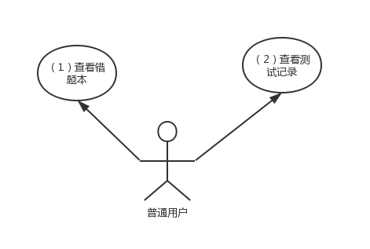

图 2 查看记录系统具体功能划分

（1）查看错题本

|  |  |
| --- | --- |
| 用例名称 | 查看错题本 |
| 优先级 | 一期 第 1 次迭代 |
| 主要事件流 | 1. 错题分类：应包括全部、科目、题目类型 2. 错题检索：输入题目关键字，显示相关错题，关键字标红 |
| 辅助事件流 |  |

（2）查看测试记录

|  |  |
| --- | --- |
| 用例名称 | 查看测试记录 |
| 优先级 | 一期 第 1 次迭代 |
| 主要事件流 | 1.显示已做测试的记录，包括分数、时间、科目  2.分类：全部、各科目  3.排序：可以按时间、分数排序，可选正序、倒序排序，默认按时间倒序排序 |
| 辅助事件流 |  |

* 1. 可靠性

一个完备的安全体系必须针对不同的层次特点采用不同的安全对策。但本次程序开发，、完全基于微信开发者工具，因此小程序的安全性依赖与微信团队所提供的开发工具以及云数据库。

* + 1. 微信小程序安全

小程序无法嵌入url跳转，同时有访问域名的控制，使得钓鱼风险在一定程度上减轻。小程序钓鱼风险依赖于微信平台的发布审核、监管控制。小程序在微信的生态下运行，不开放给个人使用（需要企业）。在小程序中不允许调整到外部网站，也不允许放链接。同时微信在小程序发布前会对小程序进行审核。

* + 1. 数据安全

本系统其它数据集中存放在微信云数据库服务器内，小程序需要存储的key/value数据直接存储到Storage DB缓存，小程序进行数据保护需要自行做加密处理。数据存储在本地DB，微信APP会对DB数据整体做本地加密保护，所以小程序本地存储数据的安全性依赖于微信数据库加密方案的安全。同时，在云端运行的代码，微信私有协议天然鉴权，开发者只需编写自身业务逻辑代码，结构简单，微信云数据库基于腾讯开发，可以保证数据的安全性。

* 1. 设计约束

开发者进行公众号开发时，除了需要满足每个接口的规范限制、调用频率限制外，还需特别注意模版消息、用户数据等敏感信息的使用规范。  
  
3.3.1用户数据：  
 服务需要收集用户任何数据的，必须事先获得用户的明确同意，且仅应当收集为运营及功能实现目的而必要的用户数据， 同时应当告知用户相关数据收集的目的、范围及使用方式等，保障用户知情权。收集用户的数据后，必须采取必要的保护措施，防止用户数据被盗、泄漏等。在特定微信公众号中收集的用户数据仅可以在该特定微信公众号中使用，不得将其使用在该特定微信公众号之外或为其他任何目的进行使用，也不得以任何方式将其提供给他人。如果腾讯认为收集、使用用户数据的方式，可能损害用户体验，腾讯有权要求删除相关数据并不得再以该方式收集、使用用户数据。一旦停止使用本服务，或腾讯基于任何原因终止使用本服务，必须立即删除全部因使用本服务而获得的数据（包括各种备份）， 且不得再以任何方式进行使用。

3.3.2 其他规范：

拒绝为任何用户自动登录到微信公众平台提供代理身份验证凭据。拒绝提供跟踪功能，包括但不限于识别其他用户在个人主页上查看、点击等操作行为。拒绝自动将浏览器窗口定向到其他网页。拒绝设置或发布任何违反相关法规、公序良俗、社会公德等的玩法、内容等。拒绝公开表达或暗示，您与腾讯之间存在合作关系，包括但不限于相互持股、商业往来或合作关系等，或声称腾讯对您的认可。完整的开发者规范和接口限制，请详见开发者接口文档，以及腾讯微信公众平台开发者协议。

**3.4** 界面接口

3.4.1 企业会员首页

（1）TabBar：练习，测试，我的信息。

1. 搜索：通过关键词搜索题目所属的专业科目。